作 者 推 荐

畅销书作家
朱莉·科尔宾（Julie Corbin）

作者简介：

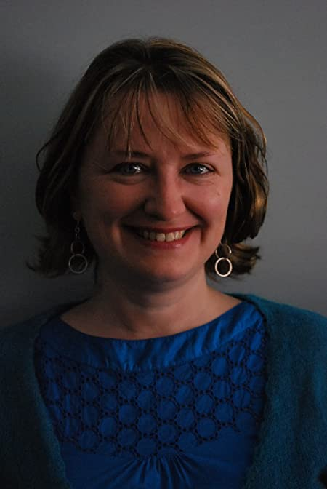
朱莉·科尔宾（Julie Corbin）在苏格兰长大。13年来，她在一所寄宿学校管理医疗部门，教授PSHE和公民教育。2009年，她开始全职写作。朱莉有三个孩子，与丈夫住在苏塞克斯。

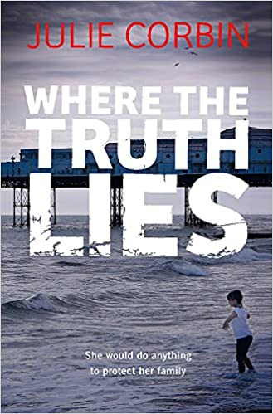
中文书名：《真相亦谎言》
英文书名：Where the Truth Lies
作 者：Julie Corbin
出 版 社：‎ Hodder & Stoughton General
代理公司：A.M.Heath /ANA/Claire Qiao
出版时间：2010年9月
代理地区：中国大陆、台湾
页 数：352页
审读资料：电子稿
类 型：惊悚悬疑

内容简介：

来自畅销书《如今你消失了》作者的令人屏息凝视的新作。

克莱尔的丈夫一直在保守秘密----关于他起诉的谋杀案的证人的下落。如今他收到了，威胁要杀死他们四岁的孩子，除非他告诉勒索者证人藏在哪里。

在女儿的生命危在旦夕之际，克莱尔必须解开谎言编织的网，并在无力回天之前，解决这些问题。

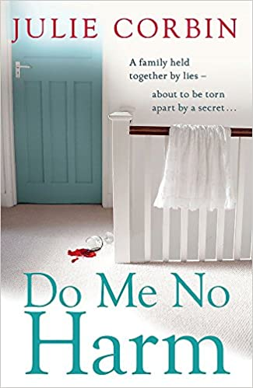
中文书名：《不要伤害我》
英文书名：Do Me No Harm
作 者：Julie Corbin
出 版 社：‎ Hodder & Stoughton General
代理公司：A.M.Heath /ANA/Claire Qiao
出版时间：2012年6月
代理地区：中国大陆、台湾
页 数：352页
审读资料：电子稿
类 型：惊悚悬疑

内容简介：

当她十几岁的儿子罗比的饮料钉子刺穿，奥利维亚·萨默斯胆战心惊。她成年后一直在努力保护人们，确保他们的安全----不仅作为一名母亲，更是作为一名医生，她所选择的职业也是如此。

因此，她试图将其归结为一场可怕的事故，尽管有证据表明有人对她怀有恶意，她只是希望没有人试图再次危及她所爱的人。

但是有人在报复。

一个比她可能意识到的更接近她的家人的人。

为了复仇，他们会不择手段。

而且，随着她和她的家人受到越来越大的威胁，奥利维亚刚成为医生时所做的誓言----不伤害他人----将受到极大的考验。
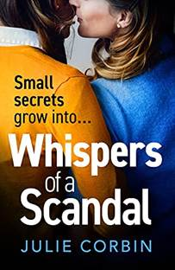
中文书名：《丑闻的低语》
英文书名：WHISPERS OF A SCANDAL
作 者：Julie Corbin
出 版 社：‎ Hodder & Stoughton General
代理公司：A.M.Heath /ANA/Claire Qiao
出版时间：2021年10月
代理地区：中国大陆、台湾
页 数：352页
审读资料：电子稿
类 型：惊悚悬疑

内容简介：

谁知道你最黑暗的秘密？

每次家长聚会结束后，朋友尼娜、贝尔和瑞秋都期待着定期在酒吧相聚。但今晚不会有绝对的普罗塞科。

她们正在讨论一个孩子书包里留下的匿名便条：这个班有秘密。所有的父母都说谎。

随着更多的笔记被发现，丑闻指控被提出，学校操场上充斥着谣言。

谁会泄露三个朋友的秘密？她们认为只有彼此知道她们的一切…

谢谢您的阅读！
请将反馈信息发至： 乔明睿（Claire）
安德鲁﹒纳伯格联合国际有限公司北京代表处
北京市海淀区中关村大街甲59号中国人民大学文化大厦1705室, 邮编：100872
电话：010-82449026
传真：010-82504200
手机：15804055576
Email: Claire@nurnberg.com.cn
网址：www.nurnberg.com.cn
微博：http://weibo.com/nurnberg
豆瓣小站：http://site.douban.com/110577/
微信订阅号：ANABJ2002

